**Was ist die "Stunde Null" eigentlich?**

*[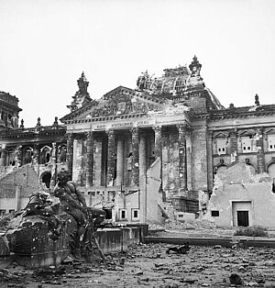](https://www.zeitklicks.de/fileadmin/user_upload/epochen/brd-1/politik/reichstag_zerstoert.jpg)Der zerstörte Berliner Reichstag als Symbol für die politische Zerstörung Deutschlands. Trotzdem ist es problematisch, von einer Stunde Null zu sprechen.*

Der Begriff "Stunde Null" ist nicht unproblematisch. Was sollte das eigentlich heißen, **"Stunde Null"**? Als zeitliche Einordnung ging es hier um die Zeit kurz nach der bedingungslosen Kapitulation der deutschen Streitkräfte am 8./9. Mai 1945. Oder kurz davor sogar, wie so manche behaupten.  
  
Oft wird dieser Zeitpunkt, den man auch als Beginn der "Nachkriegszeit" einordnet, als "Stunde Null" bezeichnet, obwohl vieles auch nach der Stunde Null an alte Zustände anknüpfte. Bei den Historikern ist der Begriff jedenfalls äußerst umstritten und dafür gibt es auch gute Gründe.

**Das Gedächtnis war nicht ausgelöscht**

Wenn ich etwas auf "Null" setze, dann lösche ich alles, was möglich ist. Sicherlich, Deutschland war durch den Krieg verwüstet, die Menschen litten Hunger, es standen das Wegräumen der Trümmer und der Wiederaufbau bevor. Dennoch, all dies hatte eine Vorgeschichte. Das Gedächtnis der Menschen war nicht ausgelöscht, alle Ereignisse standen in der Folge von Ereignissen, die der Katastrophe vorangegangen waren.

**In der Geschichte gibt es keine "Stunde Null"**

In der Geschichte gab und gibt es keine Stunde Null. So mancher hätte sich vielleicht nach dem Krieg gewünscht, die Zeit auf Null stellen zu können, aber die Vergangenheit und auch die Verstrickung in die Vergangenheit trugen die meisten mit sich. Somit trugen sie auch die Verantwortung für das, was vorher geschehen ist, mit sich herum.  
  
Deshalb sollten wir mit dem Begriff "Stunde Null" vorsichtig umgehen. Als Bild für eine Trümmerlandschaft, für ein Land, das politisch für den Augenblick komplett darnieder lag, ist der Begriff vielleicht noch in Ordnung. Aber bei Null hat auch in Deutschland nach dem Krieg keiner angefangen, jeder trug ein Stück Vergangenheit mit sich und musste lernen, damit zu leben. Das gelang mal besser, mal weniger.

# Die Trümmerfrauen

*[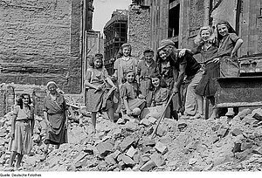](https://www.zeitklicks.de/fileadmin/user_upload/epochen/brd-1/alltag/truemmerfrauen2_01.jpg)Hier siehst du einen Trupp von Trümmerfrauen während der Arbeit*

[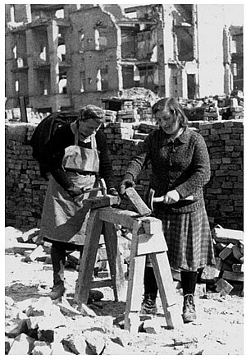](https://www.zeitklicks.de/fileadmin/user_upload/epochen/brd-1/alltag/truemmerfrauen_berlin.jpg)

*Nach dem Zweiten Weltkrieg übernahmen die Frauen wichtige Arbeiten, die sonst oft von Männern übernommen wurden*

Am 10. Juli 1946 wurde von den Alliierten ein Gesetz erlassen, das Frauen und Kindern ab 14 Jahren erlaubte, Aufräumarbeiten durchzuführen. Dadurch wollten die Besatzungsmächte den Mangel an männlichen Arbeitskräften ausgleichen.

## 400 Millionen Kubikmeter an Schutt zum Aufräumen

Man schätzt die Menge, die an Schutt in den zerstörten deutschen Städten angefallen war, auf circa 400 Millionen Kubikmeter. Vier Millionen Wohnungen waren während des Krieges zerstört worden.

## Trümmerfrauen und Trümmerkinder

Schon im April 1945 wurden Frauen von den Alliierten zu Aufräumarbeiten zwangsverpflichtet. Diese Frauen sind als die so genannten**"Trümmerfrauen"** in die Geschichte eingegangen. Wir könnten diesen Begriff noch erweitern und auch von "Trümmerkindern" sprechen, denn auch die Kinder mussten mithelfen, die zerstörten Städte von Schutt frei zu räumen, um sie im Anschluss wieder aufbauen zu können.  
  
Die Frauen mussten mit einfachsten Mitteln arbeiten, oft mit Eimern und Schaufeln oder auch den bloßen Händen, Maschinen oder andere Hilfsmittel gab es ja nicht. Deshalb dauerten die Aufräumarbeiten auch ihre Zeit. Meistens räumten die Frauen zuerst die Straßen, damit die Einsatzfahrzeuge fahren konnten, um im Anschluss den Schutt wegzuschaffen. Oft mussten Häuserreste noch weggesprengt werden, so war die Arbeit nicht nur mühsam, sondern auch gefährlich.

## Und was war mit den Männern?

Es gab natürlich auch Männer, die mithalfen, doch den Begriff "Trümmermänner" hat es nie gegeben. Nach dem Krieg gab es viel zu wenige Männer. Von den Männern, die nicht auf den Schlachtfeldern gefallen waren, waren viele noch in Gefangenschaft und schieden für die Arbeit des Wiederaufbaus erst einmal aus. Fast alle arbeitsfähigen Männer waren im Zweiten Weltkrieg zum Einsatz gekommen, am Ende auch die Jüngsten und die Ältesten. So griff man, wie so oft in Situationen, wenn Männermangel herrschte, auf die Frauen zurück. Das sollte sich bald wieder ändern. Doch für den Augenblick waren die Frauen diejenigen, die das zerstörte Deutschland wieder aufräumten.

#### Blick zurück

Auch wenn die Nationalsozialisten die Frauen am liebsten zu Hause im Kreise der Familie gesehen hatten, so änderte sich die Situation schon während des Krieges. Während ihre Männer an die Front zogen, mussten die Frauen die Rollen der Männer übernehmen. So arbeiteten während des Zweiten Weltkrieges immer mehr Frauen in Männerberufen, schufteten in den Rüstungsfabriken und betätigten sich als Schaffnerinnen oder Lokführerinnen. Gleichzeitig versorgten sie ihre Familien.

#### Blick voraus

Viele Frauen schöpften aus dem Gebrauchtwerden eine große Portion Selbstbewusstsein. Hatten sie doch in extrem schwierigen Situationen sich selbst und ihren Kindern das Leben gesichert. Sie hatten auch ohne Männer überlebt. Und die Frauen wurden überall dort eingesetzt, wo früher auch Männer arbeiteten. Als allerdings diese wieder aus der Kriegsgefangenschaft zurückkehrten und die jüngeren Männer nachrückten, war der "Zauber" der Selbstständigkeit vorbei.

Die meisten Frauen kehrten in ihre traditionellen Frauenrollen zurück, sorgten sich um das Heim und die Kinder. Viele waren vielleicht auch froh, endlich wieder Verantwortung abgeben zu können, andere fühlten sich allerdings aus der Selbstverantwortung zurückgedrängt. Das Frauenbild der 50er und 60er Jahre sollte wieder so aussehen wie lange Zeit zuvor. Erst Ende der 60er Jahre fingen die Frauen an, dieses in Frage zu stellen und für ihre Selbstständigkeit zu kämpfen.